**Описание этапов проектирования**

1. 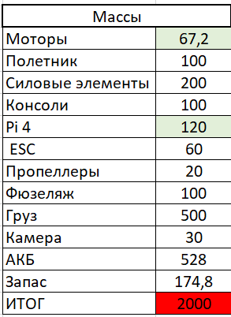Анализ рынка
2. Создание весовой сводки

Исходя из представленных требований и наборы необходимых компонентов масса ЛА была выбрана 2кг, далее составлена весовая сводка по агрегатам и элементам.

1. Расчет винто-моторной группы

Для того, чтобы иметь точное представление о том, какой нужен аккумулятор и двигатель, проведём несколько расчётов. Первым делом выведем формулу, с помощью которой сможем посчитать ёмкость АКБ для маршевого и подъёмных двигателей.

Где: E – ёмкость АКБ в Ампер*час;

P – крейсерская мощность двигателя(ей) в Ваттах;

U – напряжение АКБ в Вольтах;

– КПД мотора(ов);

t – время полёта в Часах;

Q – аэронавигационный запас;

ke – коэффициент, учитывающий просадку напряжения при малой остаточной емкости;

kc – коэффициент, учитывающий зависимость располагаемой емкости от скорости разряда.

Итог расчета:

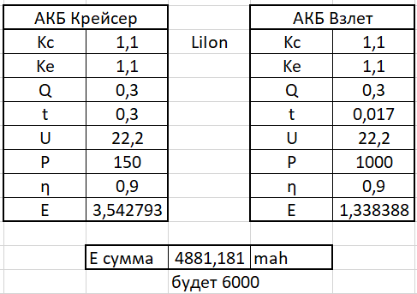

1. Расчет проектных параметров

Крейсерская скорость бралась исходя из анализа дальности и потребления двигателя.

* Взлетная масса - 2 кг;
* Крейсерская скорость - 108 км/ч (30 м/c);
* Плотность воздуха на высоте 100м - 1,213 кг/м3;

**Расчет скоростного напора**

В исходных данных мы имеем все необходимые значения для расчета скоростного напора по формуле:

https://lh7-rt.googleusercontent.com/docsz/AD_4nXeDYAeGyCsnbI44TngmMBfxTjsnlB3I3JGlmQaRb5pX6EMz2uQJv8lLL7i9droczxezXU8kOP0UnvTYodZlCtXA7ERcRMr76eDev03-kU8Vx2JD6C_pabf91Hrk8KPnl9DZejfXT_2vkNfJZe7O43ueOrw?key=qlAheBjK1uy58i4hF1OBPw

Получено значение q=546 [кг/(м*с)^2].

**Удельная нагрузка на крыло**

Су крейс. = 0,4 – коэффициент подъемной силы, взятый из программы OpenVSP для модели аппарата в нулевом приближении;

Удельную нагрузку было решено взять исходя из опыта в проектировании малых ЛА. Получено значение p``=65 [кгс/м^2];

Размеры крыла

Имея удельную нагрузку на крыло, можем вычислить потребную площадь крыла по формуле:

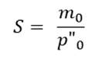(1)

Где:

m0 – масса в первом приближении [кг];

p``0 – удельная нагрузка на крыло. Получаем S=0,307 [м^2];

1. 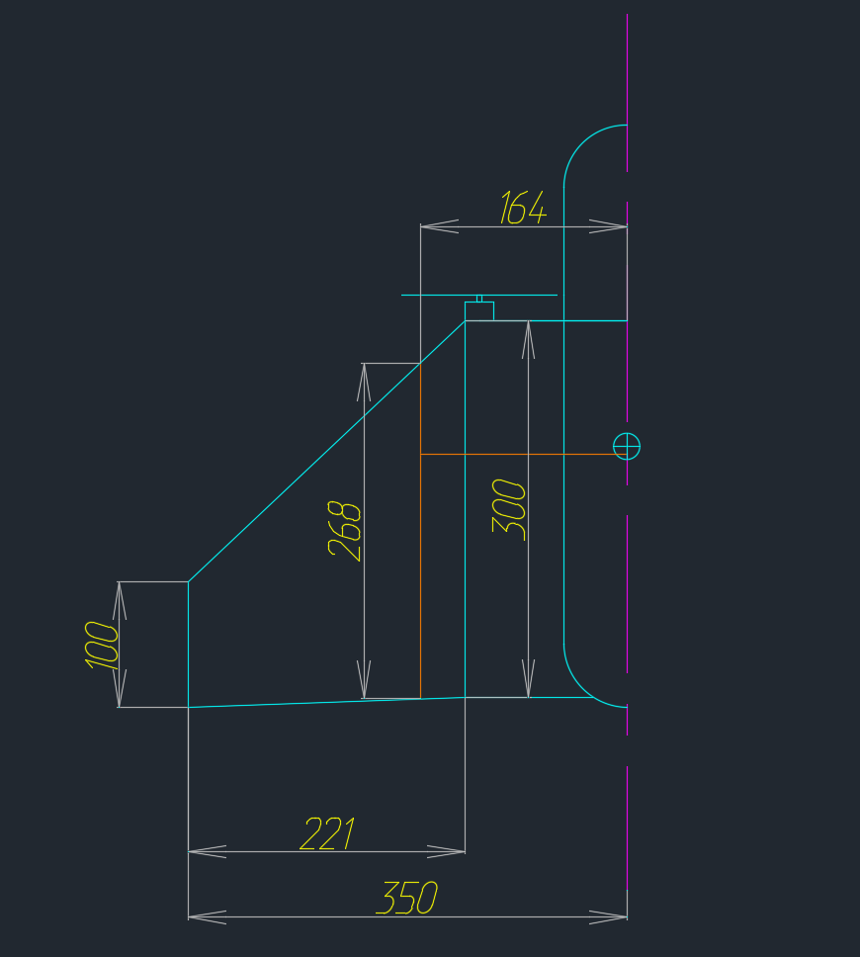Расчет геометрических параметров

Геометрические параметры ЛА в программе AutoCad

1. 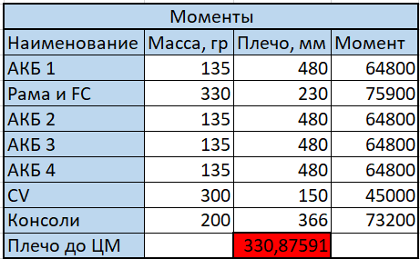Создание центровочной ведомости

Центровочная ведомость

1. Анализ аэродинамических параметров

Перед тем как выбрать профиль крыла, необходимо оценить параметры среды на заданном режиме полета – расчет числа Рейнольдса на крейсерской скорости:

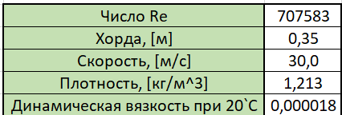

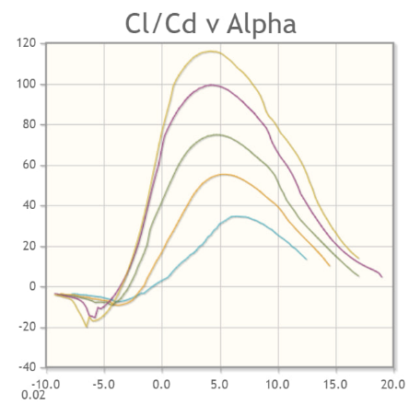В качестве аэродинамического профиля крыла выбран профиль sd7037-il так как он хорошо оптимизирован под эксплуатационный диапазон чисел Рейнольдса нашего ЛА. Характеристики профиля были оценены в специализированной программе XFLR5 и получены следующие зависимости

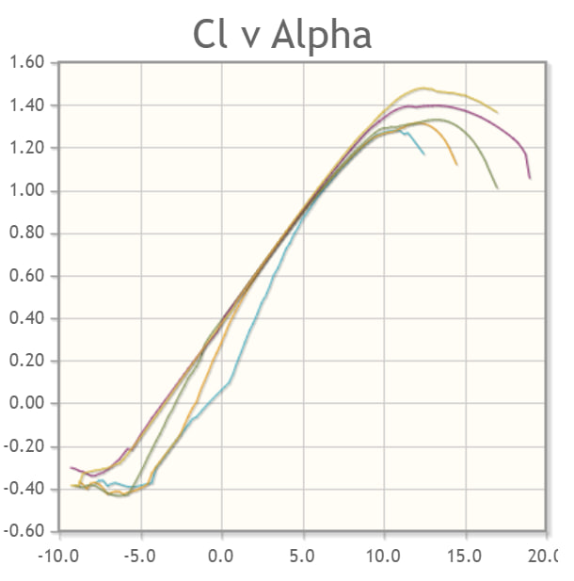 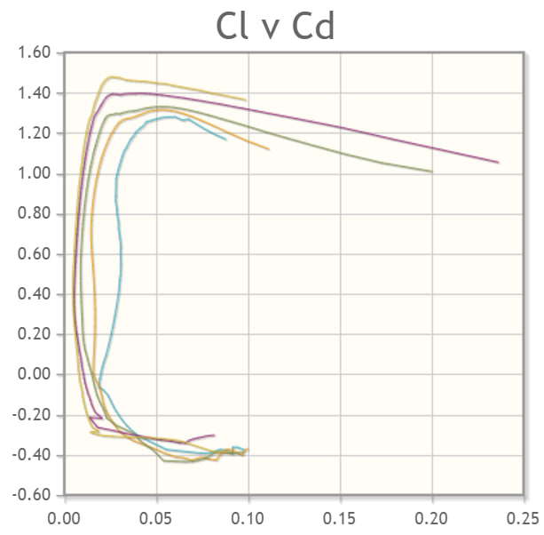

На графиках представлены зависимости аэродинамического качества от угла атаки, коэффициента подъемной силы от угла атаки и коэффициената подъемной силы от коэффициента лобового сопротивления соответственно.

Далее представлена расчетная модель крыла изделия в XFLR5.

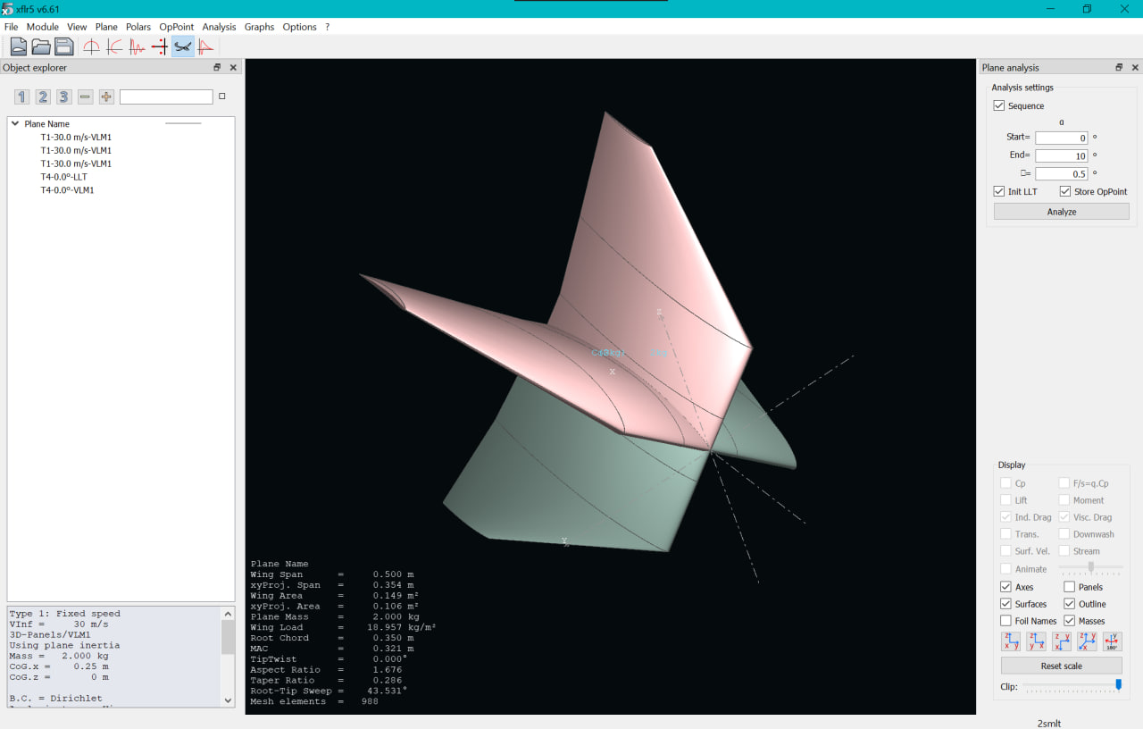

1. 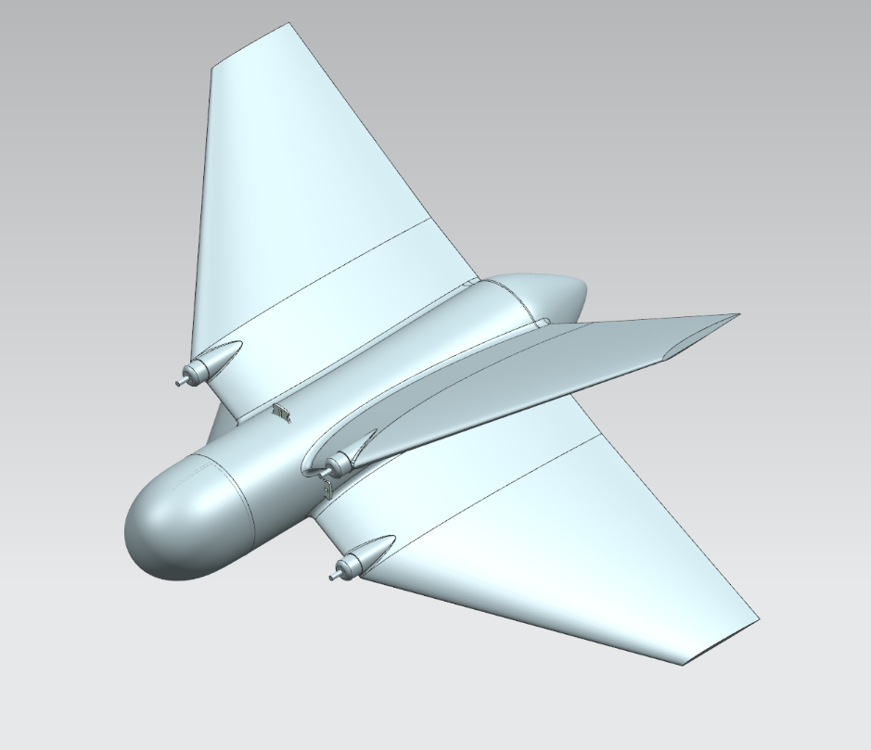Создание электронного макета изделия

Электронный макет ЛА, созданый в программе Siemens NX.